**Разработка конфокального резонатора Фабри-Перо для стабилизации нескольких лазеров для оптического кубита 40Ca+**

***Заруцкий С.Ю.1,2, Кадыков А.О.1, Акопян Л.А.1, Матвеев А.1, Морозов Н.В.1, Лахманский К.1***

*Сотрудник1, студент2*

*1Российский квантовый центр, Москва, Россия  
2Кафедра квантовой электроники, физический факультет МГУ им. М. В. Ломоносова, Москва, Россия*

*E-mail:* [*zarutskiysy@gmail.com*](mailto:zarutskiysy@gmail.com)

Квантовые вычисления предлагают новые, существенно более быстрые, способы решения некоторых задач. Для достижения прогресса в этой области требуются принципиально новые вычислительные устройства. Платформа квантовых вычислений на холодный ионах в ловушке является одной из наиболее перспективных. Для выполнения квантовых операций в такой архитектуре квантового компьютера используются лазеры. Таким образом, точность выполнения квантовых операций в ионной платформе в значительной степени зависит от стабильности частоты, мощности, фазы и прочих параметров лазера.

Целью данного проекта является создание устройства, которое позволит стабилизировать частоты сразу несколько лазеров, использующихся для оптического кубита 40Ca+. Дрейф частоты лазера можно уменьшить, осуществив привязку лазера к оптическому резонатору [1]. Геометрия конфокального резонатора Фабри-Перо позволяет пространственно разделить сразу несколько лазеров, заведённых в резонатор. Это послужило причиной выбора конфокальной конфигурации оптического резонатора для осуществления настоящего проекта.

Алюминиевый корпус конфокального резонатора Фабри-Перо и зеркала с высоким коэффициентом отражения для использующихся длин волн были изготовлен на заказ. Одно из зеркал резонатора закреплено на пьезокерамических элементах, что позволяет регулировать длину резонатора посредством подачи напряжения.

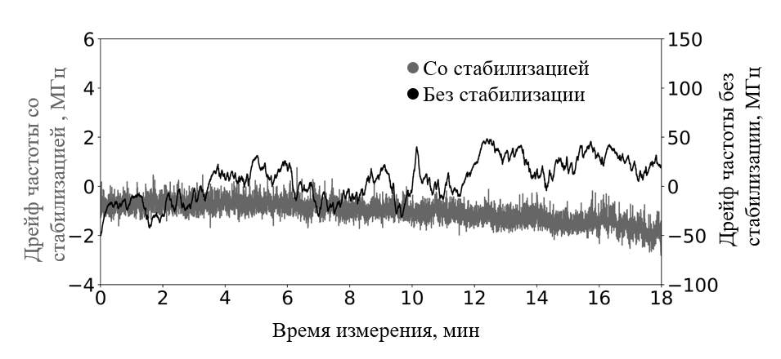

Рис. 1: Дрейф частоты лазера с длиной волны 866 нм со стабилизацией и без нее.

Для стабилизации лазеров оптического кубита 40Ca+ сначала осуществляется стабилизация длины резонатора путём привязки к стабильному Nd:YAG лазеру с длиной волны 532 нм. Далее, осуществляется привязка нестабилизированного диодного лазера с длиной волны 866 нм к стабилизированному резонатору. Для получения сигнала ошибки и осуществления привязки был применён метод Паунда-Древера-Холла [2, 3]. Привязка была выполнена при помощи ПИД-регуляторов. Это позволило уменьшить дрейф частоты лазера с длиной волны 866 нм от величин порядка 100 МГц до величин порядка 1 МГц, см. Рис. 1. Следующий шаг при выполнении проекта – стабилизация частот для лазеров с длинами волн 854 нм и 397 нм.

Автор доклада является стипендиатом Фонда развития теоретической физики и математики ”БАЗИС”.

**Литература**

1. Riehle F., Frequency standards: basics and applications. John Wiley & Sons, (2006).
2. Nickerson M., A review of Pound-Drever-Hall laser frequency locking. JILA, University of Colorado and NIST (2019).
3. Black E.D., An introduction to Pound–Drever–Hall laser frequency stabilization. American journal of physics **69(1)**, 79-87 (2001).